**网盘分享操作指南**

第一步：所有总结评优材料按“文件整理示意”整理，总文件夹命名成“学院/校级组织名称+2019年暑期社会实践总结评优材料”，如图所示：



第二步：将文件夹上传至网盘（需个人自行申请），在文件夹上点鼠标右键，在弹出的菜单中选择“分享”。分享形式为“有提取码”，有效期选择“永久有效”。

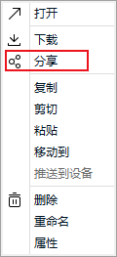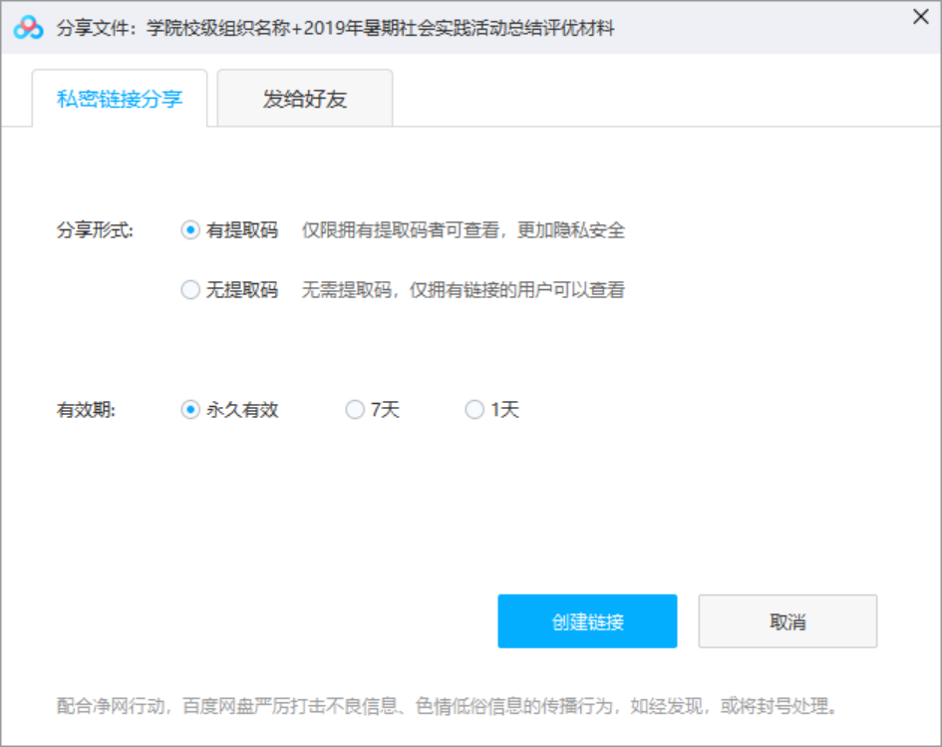

第三步：然后复制文件的分享链接和密码，并将分享链接和密码，于9月12日（星期四）中午12:00前发送至校团委实践部公邮：scnu_sjbquestion@126.com

